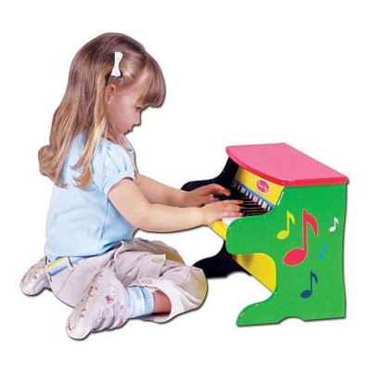
Предлагаем вашему вниманию игры для детей 2-3 лет с использованием детских музыкальных инструментов.
Яркие звучащие игрушки и инструменты вызывают у детей большой интерес, расширяют их музыкальные впечатления, способствуют творческой активности. Знакомство детей с музыкальными инструментами лучше всего начинать с раннего возраста, пробуждая, таким образом, у малышей интерес к звукам и стимулируя их активность. Погремушки, колокольчики, дудочки, музыкальные молоточки предлагаются детям в игровых ситуациях. Например, в игре «Найди колокольчик» педагог звонит в колокольчик и прячет его под платочек из прозрачной ткани. Затем дети находят его и с удовольствием звонят.
В первой младшей группе при знакомстве с инструментами используются куклы бибабо. Так, например, кошечка «принесла» в корзине деревянные ложки. Дети рассматривают их, учатся ритмично стучать ими под музыку, а кошечка — танцует. В такой игре дети учатся слышать начало и окончание пьесы. После знакомства с двумя и более инструментами проводится музыкально-дидактическая игра «Угадай, на чем играю?» Детям не обязательно называть, а достаточно правильно показать эти инструменты. Сначала не все малыши правильно их определяют, но через несколько занятий они успешно справляются с заданием.
Игра с колокольчиком
Программные задачи: развитие слухового внимания (прислушиваться к звучанию колокольчика, звенеть им), воспитание активности, желания принимать участие в игре.
В гости к детям пришла Козочка (игрушка би-ба-бо)
Козочка: Я — козочка рогатая, играю целый день,
Звенит мой колокольчик: «Динь-динь, динь-динь-дилень!»
Козочка показывает колокольчик, звенит им, поет песенку «Колокольчик».
Динь-дон, динь-дон,
Вот какой веселый звон!
Затем козочка прячет колокольчик под платочек на рядом стоящем столе и спрашивает у детей: «Где колокольчик? Давайте поищем». Ребенок подходит, поднимает платочек, звенит колокольчиком. При этом козочка напевает песенку. Игра повторяется 2-3 раза.

Игра с погремушками
Программные задачи: развитие сенсорных музыкальных способностей, расширение пассивного словаря, воспитание эмоциональной отзывчивости.
В гости к ребятам приходит Петрушка.
Петрушка: Меня все знают: я — Петрушка,
Я принес вам погремушки.
Взрослый раздает погремушки, Петрушка предлагает поиграть с ними и
исполняет песенку «Погремушки»
Погремушки, погремушки, вот веселые игрушки.
Громко, громко так гремят, всех ребяток веселят.
Дети подражают действиям взрослого: на первый куплет песни - гремят погремушкой, на второй куплет - слушают песню, погремушки кладут на колени.
Игра с бубном
Программные задачи: продолжать знакомить детей с бубном, слушать песню, выполнять действия соответственно ее тексту.
В гости к детям приходит Медвежонок.
Медвежонок: Я — медвежонок Миша, я музыку люблю,
Послушайте, ребята, как звонко в бубен бью!
Мишка поет песню под р.н.м. «Светит месяц»
Поиграй нам, Дима, в бубен, мы в ладоши хлопать будем.
Поиграй нам, поиграй, Гале бубен передай!
Под пение взрослого Медвежонок бьет в бубен, остальные дети хлопают в ладоши. По окончании песни Медвежонок передает бубен тому, чье имя споет.

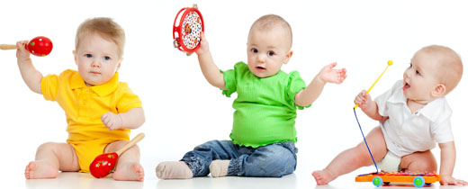

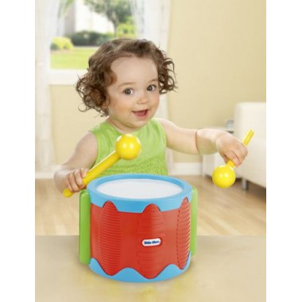

Игра с барабаном
Программные задачи. Познакомить детей с барабаном, с его звучанием. Слушать песню, выполнять действия соответственно ее тексту. Развивать умения детей начинать и заканчивать игру на инструменте с окончанием песни.
В гости приходит Зайчик.
Зайчик: Я Зайчик - попрыгайчик,
Я играю в барабанчик!
Зайка стучит палочкой: «Бом-бом, тра-та-та» и поет песню «Барабан».

Барабан шумел, шумел: «Бом, бом, тра-та-та!»
Барабан гремел, гремел: «Бом, бом, тра-та-та!»
А потом греметь устал: «Бом, бом, бам»,
Барабанить перестал. Тсссс!
При повторном исполнении действия с барабаном выполняет кто-либо из детей.
Игра с дудочкой
Программные задачи. Познакомить детей с музыкальным инструментом - дудочкой. Слушать песню, понимать содержание. Выполнять действия в соответствии с текстом песни.
Методика проведения. За дверью слышится звучание дудочки. Взрослый открывает дверь, берет в руки заранее приготовленную игрушку — ёжика. Здоровается с ним и спрашивает, что в лапках у ёжика.

Ежик: Ёж на дудочке играет, ду-ду, ду-ду-ду!
Ребятишек забавляет, ду-ду, ду-ду-ду.
Затем исполняет песню «Веселая дудочка»
Ду-ду, ду-ду, дудочка! Ду-ду, ду-ду-ду!
Заиграла дудочка в зеленом саду.
Затем взрослый предлагает кому-либо из детей сыграть на дудочке под музыку.
Игра с деревянными палочками
Программные задачи. Продолжать поддерживать у детей интерес к музыкальным инструментам, их звучанию. Познакомить детей с деревянными палочками. Воспитывать желание участвовать в игровой ситуации. Вызывать радостное, веселое настроение.
Методика проведения. В гости к детям приходит Лошадка. Взрослый обращает внимание детей на то, как лошадка умет скакать, стучать копытами.
Лошадка: Лошадка Зорька в гости пришла
И палочки с собою для нас принесла.
Показывает деревянные палочки, предлагает поиграть на них.
Исполняется пьеса «Моя лошадка» А. Гречанинова.
Дети стучат палочкой о палочку, а лошадка в руках взрослого танцует.
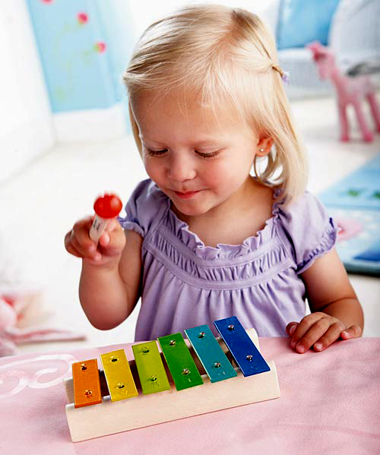
Игра с металлофоном
Программные задачи. Продолжать знакомить детей со звучанием металлофона. Развивать сенсорные музыкальные способности (тембровый, динамический слух, эмоциональное восприятие). Воспитывать интерес к музыке, к звучанию музыкальных инструментов, желание играть на них.
Методика проведения. Взрослый показывает красочные иллюстрации с изображением Лягушонка и капель дождя. Затем рассказывает о том, как Лягушонок Квак вышел погулять, и на него упала капелька дождя (взрослый ударяет по пластинке металлофона один раз). Потом упала еще и еще (взрослый сопровождает рассказ игрой на металлофоне). Пошел сильный дождь (взрослый сопровождает частыми ударами). Лягушонок обрадовался и прыгнул прямо в лужу (взрослый играет на металлофоне глиссандо снизу вверх). Далее взрослый обращает внимание детей на инструмент, говорит, как он называется. Предлагает снова послушать его звучание, уточняет у детей, какой был дождь: сильный или слабый.

